МИНИСТЕРСТВО НАУКИ И ВЫСШЕГО ОБРАЗОВАНИЯ
РОССИЙСКОЙ ФЕДЕРАЦИИ
федеральное государственное бюджетное образовательное учреждение
высшего образования
«Российский государственный университет им. А.Н. Косыгина
(Технологии. Дизайн. Искусство)»

Кафедра автоматизированных систем обработки информации и управления

Отчет по лабораторной работе №4 (вариант №2)
по дисциплине «Базовые алгоритмы обработки информации».

Тема: «Исследование и оценка алгоритмов сортировки»

Выполнил: Никульникова А.Д.,
группа МВА-122
Проверил: Беспалов М.Е.

Москва 2026

Лабораторная работа №4
Задание: выполнить сравнение сортировки через стандартную библиотеку Python и кастомную сортировку пузырьком. Исходные данные задавать с помощью датчика случайных чисел.
Цель работы: разработка пользовательского алгоритма сортировки, сравнение его со стандартной сортировкой Python и оценка временной и емкостной сложности.
Оценка сложности: стандартная сортировка Python использует алгоритм Timsort и имеет сложность O(n log n) в среднем и худшем случае. Кастомная пузырьковая сортировка имеет сложность O(n^2) в среднем и худшем случае, а в лучшем случае O(n) за счет проверки наличия перестановок. В программе обе сортировки выполняются над копиями массива, поэтому емкостная сложность равна O(n).
Код программы:
import argparse
import random
import time

def generate_numbers(size: int, min_value: int, max_value: int, seed: int | None) -> list[int]:
rng = random.Random(seed)
return [rng.randint(min_value, max_value) for _ in range(size)]

def bubble_sort(values: list[int]) -> list[int]:
result = values.copy()
n = len(result)

for pass_index in range(n - 1):
swapped = False
for index in range(0, n - pass_index - 1):
if result[index] > result[index + 1]:
result[index], result[index + 1] = result[index + 1], result[index]
swapped = True
if not swapped:
break

return result

def measure_sort(sort_function, values: list[int]) -> tuple[list[int], float]:
start = time.perf_counter()
result = sort_function(values)
elapsed = time.perf_counter() - start
return result, elapsed

def parse_args() -> argparse.Namespace:
parser = argparse.ArgumentParser(
description="Lab 04, variant 2: compare Python sorted() and custom bubble sort."
)
parser.add_argument("--size", type=int, default=3_000, help="Number of generated values.")
parser.add_argument("--min", type=int, default=-1000, dest="min_value", help="Minimum value.")
parser.add_argument("--max", type=int, default=1000, dest="max_value", help="Maximum value.")
parser.add_argument("--seed", type=int, default=None, help="Random seed for repeatable runs.")
return parser.parse_args()

def main() -> None:
args = parse_args()
if args.size < 0:
raise SystemExit("--size must be non-negative")
if args.min_value > args.max_value:
raise SystemExit("--min must be less than or equal to --max")

numbers = generate_numbers(args.size, args.min_value, args.max_value, args.seed)
python_sorted, python_time = measure_sort(sorted, numbers)
bubble_sorted, bubble_time = measure_sort(bubble_sort, numbers)
outputs_match = python_sorted == bubble_sorted

print("Lab 04, variant 2")
print(f"Input size: {len(numbers)}")
print(f"Input sample: {numbers[:10]}")
print(f"Python sorted() time: {python_time:.6f} seconds")
print(f"Custom bubble sort time: {bubble_time:.6f} seconds")
print(f"Results match: {outputs_match}")
print(f"Sorted sample: {python_sorted[:10]}")
if not outputs_match:
raise SystemExit("Sorting results do not match")

if __name__ == "__main__":
main()
На рисунке 7 представлен пример вывода программы:
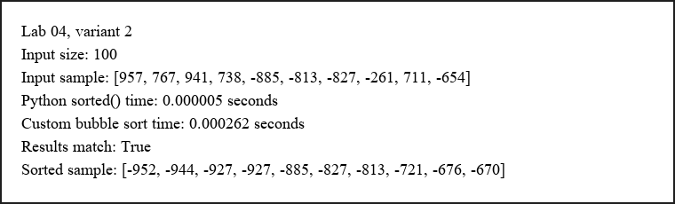
Рис. 7. Пример вывода программы
В таблице 4 представлены результаты экспериментальной оценки времени выполнения:
n | sorted(), сек. | Пузырьковая, сек. | Результаты совпали
100 | 0.000007 | 0.000273 | True
300 | 0.000014 | 0.002583 | True
500 | 0.000024 | 0.007707 | True
800 | 0.000041 | 0.020785 | True
1000 | 0.000053 | 0.032441 | True
График зависимости времени выполнения от размера входных данных представлен на рис. 8.
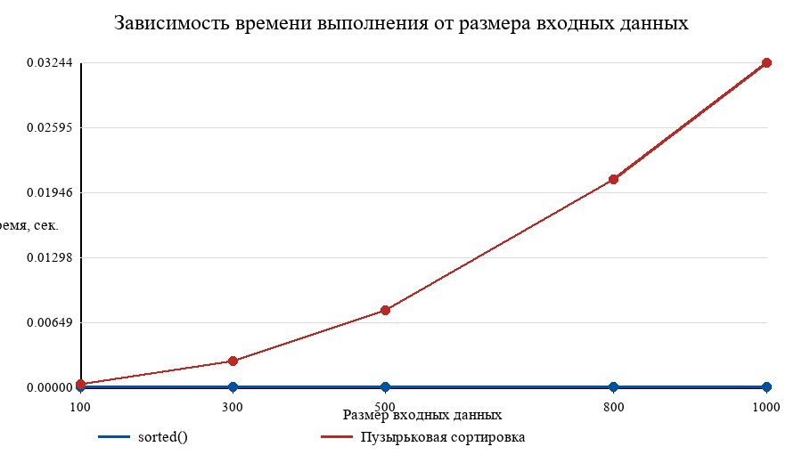
Рис. 8. График зависимости времени от размера входных данных
Вывод: в ходе лабораторной работы были сравнены стандартная сортировка Python и кастомная пузырьковая сортировка. Результаты сортировки совпадают, однако стандартная сортировка работает быстрее при увеличении размера массива. Это объясняется различием теоретических оценок: O(n log n) для Timsort и O(n^2) для пузырьковой сортировки.

